

《Java Web程序设计》
实验指导

河南大学计算机与信息工程学院
二〇一七年七月

目 录
实验一 Java Web开发环境搭建 1
一、实验目的 1
二、实验学时 1
三、实验环境 1
四、实验内容 1
（一）安装开发环境所需软件 1
（二）建立Hello World项目 3
五、实验报告书写要求 8
实验二 HTML应用 9
一、实验目的 9
二、实验学时 9
三、实验环境 9
四、实验内容 9
五、实验报告书写要求 10
实验三 JSP应用（一） 11
一、实验目的 11
二、实验学时 11
三、实验环境 11
四、实验内容 11
五、实验报告书写要求 11
实验四 JSP应用（二） 13
一、实验目的 13
二、实验学时 13
三、实验环境 13
四、实验内容 13
实现一个简单留言板 13
五、实验报告书写要求 14
实验五 JDBC应用 15
一、实验目的 15
二、实验学时 15
三、实验环境 15
四、实验内容 15
（一）MySQL数据库管理操作 15
（二）使用JDBC访问数据库 19
（三）在实验四实现的功能中增加数据库访问功能 19
（四）在实验六实现的功能中增加数据库访问功能（留在实验七之后完成） 19
五、实验参考界面 20
六、实验报告书写要求 20
实验六 Servlet应用 22
一、实验目的 22
二、实验学时 22
三、实验环境 22
四、实验内容 22
（一）使用Servlet技术改写用户登录 22
（二）使用Filter技术解决中文乱码 22
五、实验报告书写要求 22
实验七 JSP+Servlet+JavaBean综合应用 23
一、实验目的 23
二、实验学时 23
三、实验环境 23
四、实验内容 23
五、实验报告书写要求 23
实验八 Struts 2应用 25
一、实验目的 25
二、实验学时 25
三、实验环境 25
四、实验内容 25
（一）基本Struts 2应用编写 25
（二）可选：编写并使用拦截器 25
（三）可选：使用类型转换器 26
（四）可选：使用输入校验器 26
（五）可选：国际化处理 26
（六）可选：实现文件上传下载 26
五、实验报告书写要求 26
实验九 Hibernate应用 27
一、实验目的 27
二、实验学时 27
三、实验环境 27
四、实验内容 27
（一）基本：新建Java项目使用Hibernate 27
（二）扩展：在已有Web项目中使用Hibernate 28
五、实验报告书写要求 28

实验一 Java Web开发环境搭建

一、实验目的
1. 掌握Java Web 开发环境的搭建方法
2. 掌握Java Web项目的创建、发布和运行方法

二、实验学时
2学时

三、实验环境
1. 硬件环境：普通PC机
2. 软件环境：Windows操作系统

四、实验内容

（一）安装开发环境所需软件
【说明】实验室计算机装有保护卡，每次开机后会自动恢复，所以可以随意尝试软件的安装/卸载。根据指导教师的说明，找到安装文件/压缩包位置，进行安装操作；如果不能重复安装，可以先卸载当前安装版本。
1. 安装JDK；
（1）安装：按照安装程序提示进行操作。
（2）设置环境变量：右键点击“计算机”→属性→高级系统设置→环境变量，编辑“系统变量”中的Path变量，在Path变量值的最后添加JDK安装目录的bin目录的路径。
（3）验证安装：进入命令窗口，执行java -version或javac -version。
2. 安装Eclipse/Myeclipse；
（1）安装Eclipse：解压到某一位置即可。
（2）安装Myeclipse：按照安装程序提示进行操作；完成后需要根据说明进行破解操作。
3. 安装Tomcat；
（1）安装：按照安装程序提示进行操作；或者直接解压。
（2）运行：使用安装程序时默认以服务方式启动；直接解压时通过bin目录下startup.bat文件启动，shutdown.bat停止。
（3）浏览器中访问：输入http://localhost:8080/进行访问，浏览器中截图如图1-1所示。
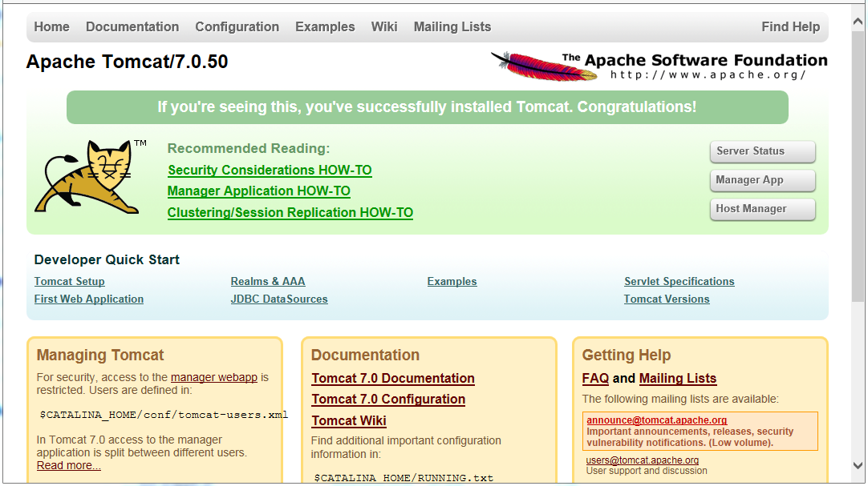
图1-1 Tomcat首页
（4）管理用户配置：点击图1-1中的管理应用按钮，尝试进入管理页面。对于安装版本，使用安装时指定的管理用户名和口令，管理页面如图1-2所示。查看相应的配置文件，在Tomcat-users.xml找到所设置的管理用户信息。对于直接解压的免安装版，直接尝试进入管理界面时会因为没有管理权限用户而失败；修改Tomcat-users.xml，设置管理用户后再次尝试。
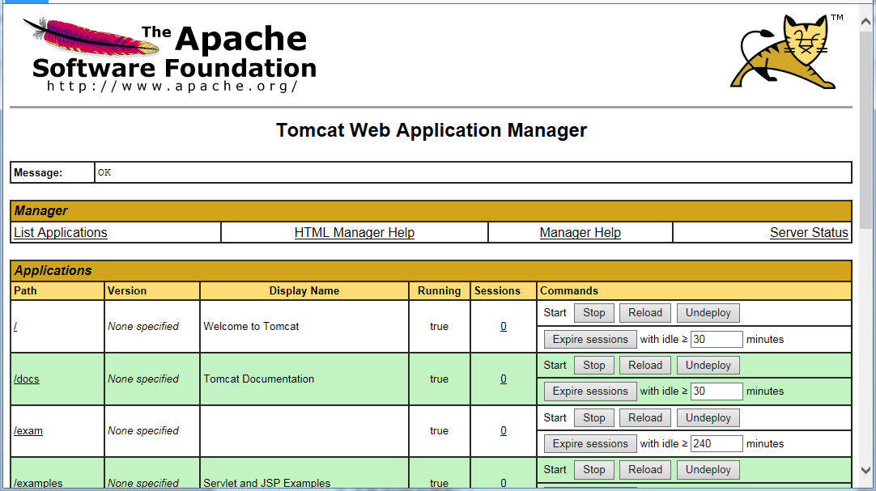
图1-2 Tomcat管理页面
（5）服务器配置：修改server.xml配置文件，使用不同端口号（默认为8080），重新启动Tomcat，验证是否可以用新端口访问。
4. 安装MySQL数据库；
（1）安装：按照安装程序提示进行操作；或者直接解压。
（2）运行：使用安装程序时默认以服务方式启动，直接解压时通过命令行启动，运行mysql.exe。
（3）配置：查看安装目录下my.ini配置文件，了解基本设置。
（4）验证：运行客户端（命令行或GUI），验证连接正确。

（二）建立Hello World项目
1. 在集成开发环境中配置Tomcat服务器
【说明】为了避免每次都要重复设置，实验室计算机中Eclipse和MyEclipse环境中Tomcat服务器都已经设置好了，在练习时可以删掉，再练习从头设置。
（1）Eclipse下，新建server项目，并设置为Tomcat。具体步骤如下：
a）在Eclipse菜单中选择File→New→Other...，在对话框中选择server，如图1-3所示，点击Next按钮继续。
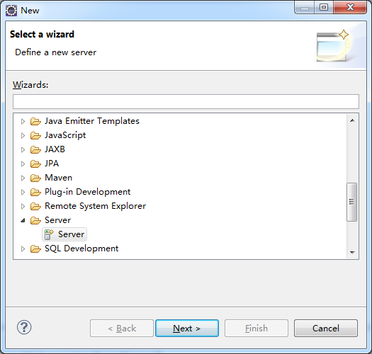
图1-3 选择新建server
b）在接下来的对话框中选择Tomcat v7.0 Server，如图1-4所示，点击Next按钮继续。
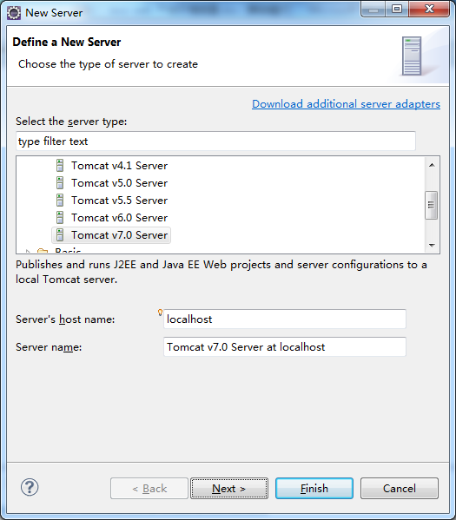
图1-4 选择Tomcat v7.0 Server
c）进一步配置Tomcat安装目录、JRE等信息，如图1-5所示，点击Finish按钮完成。
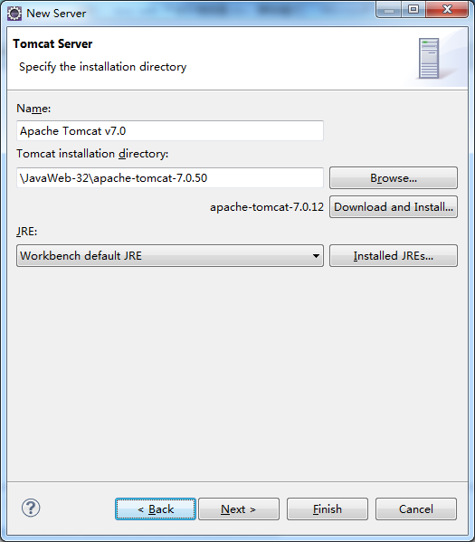
图1-5 配置Tomcat运行环境
d）完成后会在Project Explorer中看到新建的Servers项目，在右侧Servers视图中也能看到相应服务器配置，如图1-6所示。
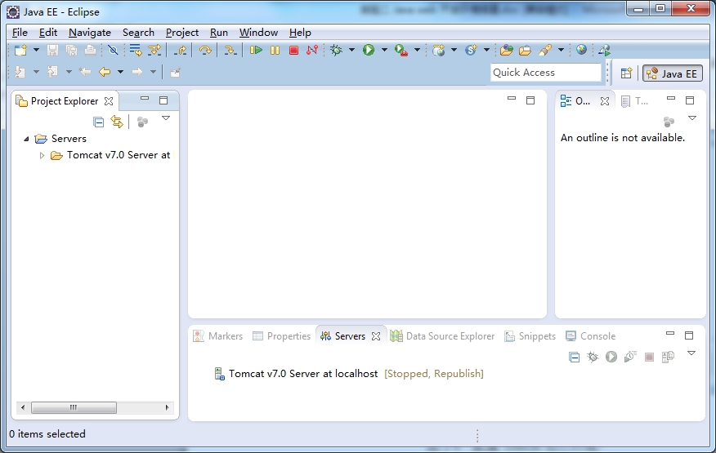
图1-6 配置后的Eclipse工作环境
（2）MyEclipse下，设置Tomcat的方法不同。其操作步骤为：
a）在MyEclipse菜单中选择Window→Preferences，打开设置对话框。
b）在对话框左侧依次选择MyEclipse→Servers→Tomcat→Tomcat 7.x，在右侧设置Tomcat安装路径，并设置为Enable状态。教材上已经有每步骤的屏幕截图，不再重复，实验时参考教材完成配置。
【说明】Eclipse和MyEclipse调用Tomcat的方式是不同的，Eclipse是自行建立了一套配置文件和工作目录，Web应用部署到自己工作目录上，因而与原来Tomcat上部署内容互不干扰；MyEclipse是直接把应用部署到Tomcat的目录。
2. 新建Hello World项目
（1）Eclipse下，具体步骤如下：
a）在Eclipse菜单中选择File→New→Dynamic Web Project，在对话框中输入项目名hello，如图1-7所示，点击Next按钮继续。
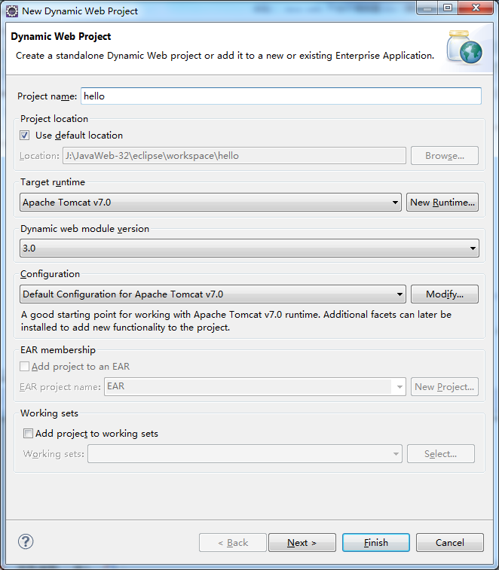
图1-7 Eclipse下新建Dynamic Web Project
b）在后续对话框中设置源文件目录及输入目录，一般不用改，截图略。
c）在下一个对话框中，可以设置项目网页内容所在目录，默认为WebContent（MyEclipse下默认是WebRoot），一般不需要改动，另外建议选中自动生成web.xml选项，如图1-8所示。
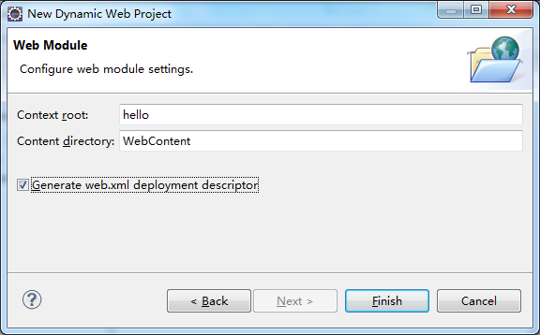
图1-8 设置项目内容目录及自动生成web.xml
d）完成后，在Project Explorer中展开hello项目，在WebContent目录上右击，在快捷菜单中选择新建html文件，命名为index.html，自己更改页面内容。
【说明】index.html是web.xml中设置的默认welcome-file名字中的一个，以后访问时可以不用在URL中显式输入，可以查看一下WEB-INF下web.xml文件内容。
（2）MyEclipse下，新建项目时选择种类是Web Project，教材上有详细步骤，不再重复说明。
3. 部署运行
（1）Eclipse下的部署运行
选中Web项目，在菜单中选择Run，在对话框中选择Run on Server，在接下来对话框中选择之间建立的server，点击Finish按钮。
进行上述操作之后，Web应用会部署到服务器，服务器会自动开始运行（如果原来没有运行），在Eclipse中会打开一个内嵌浏览器访问该Web应用。
（2）MyEclipse下部署运行
选中Web项目，首先进行部署操作，然后启动Tomcat应用服务器，最后打开一个浏览器，输入url访问该Web应用。具体步骤参考教材进行。

五、实验报告书写要求
本实验不要求书写实验报告。

实验二 HTML应用

一、实验目的
1. 掌握HTML表单及表单元素的使用
2、掌握利用JavaScript或者jQuery进行页面元素合法性验证

二、实验学时
4学时

三、实验环境
1. 硬件环境：普通PC机
2. 软件环境：Windows操作系统、记事本

四、实验内容
编写一个用户注册界面。
实现用户登录功能
1、登录页面
设计实现一个用户注册页面，使用表单进行提交。页面应包含的元素如图2-1所示，注意选取适当的输入元素类型，并对其命名；表单的action属性课设置为空。
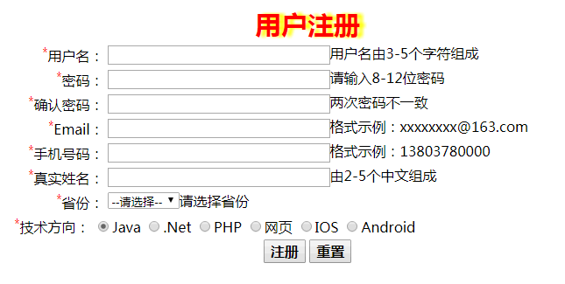
图2-1 用户注册页面元素
2、实现用户输入信息的校验
利用JavaScript或者jQuery等完成页面元素合法性的校验，例如当用户输入的姓名不符合要求的情况，一旦鼠标离开姓名输入框，则后面的文字变为红色；反之当用户输入的姓名符合要求时，鼠标离开姓名框则后面的文字变为绿色。
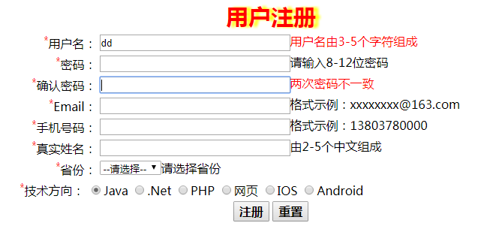
图2-2 输入合法性校验
当用户点击“注册按钮”时，仍能够对页面中的元素的合法性进行校验。

五、实验报告书写要求
应在实验报告中说明如下事项：
1、摘抄实现校验功能的关键代码。
2、问题讨论
记录实验过程中遇到的最大的1～2个问题，说明这些问题如何得到解决。

实验三 JSP应用（一）

一、实验目的
1. 掌握JSP基本语法
2. 掌握常用JSP编译和动作指令的使用
3. 掌握JSP内置对象的使用

二、实验学时
2学时

三、实验环境
1. 硬件环境：普通PC机
2. 软件环境：Windows操作系统、Eclipse/MyEclipse、Tomcat

四、实验内容
实现用户登录功能
1、登录页面
设计实现一个登录页面，使用表单进行提交。页面应包含的元素如图3-1所示，注意选取适当的输入元素类型，并对其命名；表单的action属性设置应指向所设计的校验页面。
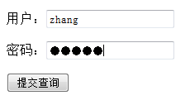
图3-1 登录页面元素
2、登录校验页面
需要读取前面登录页面中用户输入的用户名和密码，进行验证。验证要求包括：用户名不为空；密码正确（为了简化设计，可以在JSP代码中设置固定的“正确”密码）。如果用户通过验证，利用适当的JSP内置对象保存用户信息。
3、登录后主页面
登录成功后，应自动转向主页面，在页面中显示：“欢迎，<用户名>”。
4、自动跳转要求
应在页面中实现如下自动跳转功能：
（1）登录校验页面：验证通过，自动跳转到主页面；验证失败，自动跳转到登录页面。
（2）主页面：如果没有经过用户验证，自动跳转到登录页面。

五、实验报告书写要求
应在实验报告中说明如下事项：
（一）用户登录
1、项目的名称、访问时要输入的URL。
2、列出所有页面，说明相互之间的关联，摘抄页面中相应代码。
3、摘抄实现登录验证功能的代码。
（二）问题讨论
记录实验过程中遇到的最大的1～2个问题，说明这些问题如何得到解决。

实验四 JSP应用（二）

一、实验目的
1. 掌握JSP基本语法
2. 掌握常用JSP编译和动作指令的使用
3. 掌握JSP内置对象application的使用

二、实验学时
2学时

三、实验环境
1. 硬件环境：普通PC机
2. 软件环境：Windows操作系统、Eclipse/MyEclipse、Tomcat

四、实验内容

实现一个简单留言板
1、留言页面
设计实现一个留言页面，使用表单进行提交。页面应包含的元素如图3-2所示，注意选取适当的输入元素类型，并对其命名；表单的action属性设置应指向所设计的添加留言页面。
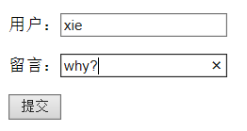
图4-1 留言页面元素
2、添加留言页面
需要读取留言页面中用户输入的用户名和留言，并获取用户所使用计算机的IP地址，按如下格式生成每条留言信息：“<用户名>@<IP地址> 说：<留言>”。利用适当的JSP内置对象保存留言信息。
3、查看留言页面
在页面中显示所有留言信息，如图4-2所示。
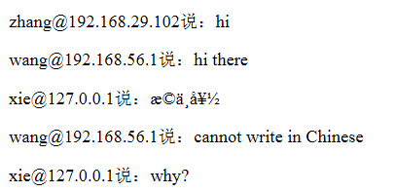
图4-2 查看留言页面示意
【提示】所有发布的Web应用，其他计算机都可以通过Tomcat服务器所在计算机的IP地址访问。

五、实验报告书写要求
应在实验报告中说明如下事项：
（一）简单留言板
1、项目的名称、访问时要输入的url。
2、摘抄实现添加留言功能的代码。
（二）问题讨论
记录实验过程中遇到的最大的1～2个问题，说明这些问题如何得到解决。

实验五 JDBC应用

一、实验目的
掌握JDBC的基本使用，熟悉采用DAO模式实现对数据库的访问方法，为实验四中实现的功能增加数据库访问能力，并为后续Hibernate框架的学习打下基础。

二、实验学时
2学时（实验内容3）+4学时（实验内容4）

三、实验环境
1. 硬件环境：普通PC机
2. 软件环境：Windows操作系统、Eclipse/MyEclipse、Tomcat、Mysql

四、实验内容

（一）MySQL数据库管理操作
【说明】这部分实验内容是为了熟悉基本的Mysql管理操作，可结合后面内容（三）一起进行。
1、MySQL数据库服务器的启动和停止
实验室的MySQL服务器有两种安装方式，其启动、停止方法有所区别：
（1）使用安装版MySQL：MySQL会作为Windows服务进行管理，默认开机自动启动，也可以按照常规Windows服务管理方法（服务管理器）手工控制启动停止。（建议使用安装版）
（2）使用解压版MySQL：需要手动启动、停止MySQL访问，在软件目录（\JavaWeb-64\mysql-5.6.16-winx64或\JavaWeb-32\mysql-5.6.16-winx32）下有两个批处理文件xq-startup.bat和xq-shutdown.bat分别用于启动和停止Mysql服务。
2、使用命令行工具对MySQL数据库进行管理操作
【说明】Windows下可以使用Mysql自带的命令行管理工具mysql.exe。推荐使用命令行方式进行管理，优点包括：可以帮助熟悉SQL语句；管理操作跨平台适用。下面建库说明以实验四实现的功能为例，建立一个名为dbbook的数据库，并建立book表。
（1）启动管理工具并建立连接
进入命令行界面，转到Mysql安装目录下的bin子目录，键入“mysql -u root -p”命令以root用户身份（具有全部管理器）连接到数据库，命令执行后的显示如图5-1所示。
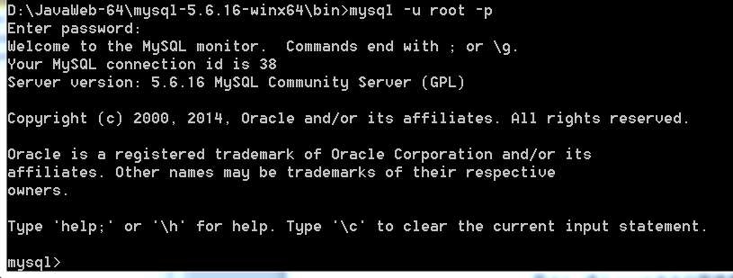
图5-1 进入mysql命令行管理界面
（2）建立数据库
使用“CREATE DATABASE dbbook;”命令建立名为dbbook的数据库。
如果需要删除数据库，可使用“DROP DATABASE ...”命令。
（3）数据操纵
通过SQL语句完成建表以及插入、修改、删除数据等功能，下面列出建表和插入数据的SQL语句，不再解释。
建表：CREATE TABLE `book` (
`id` int(11) NOT NULL AUTO_INCREMENT,
`name` varchar(50) DEFAULT NULL,
`price` float DEFAULT NULL,
`bookCount` int(11) DEFAULT NULL,
`author` varchar(45) DEFAULT NULL,
PRIMARY KEY (`id`)
)
插入：INSERT INTO `book` VALUES ('1', 'Java', '34.4', '7', '张三');
3、使用GUI工具对Mysql数据库进行管理操作
【说明】此处以Navicat for MySQL为例进行说明。
（1）打开Navicat for MySQL，进入操作界面后，选择文件→新建连接→MySQL，如图5-1所示。
填入用户名和密码等必要信息（大多数情况下用默认值），点击“OK”按钮后可以建立连接，并进行连接测试。
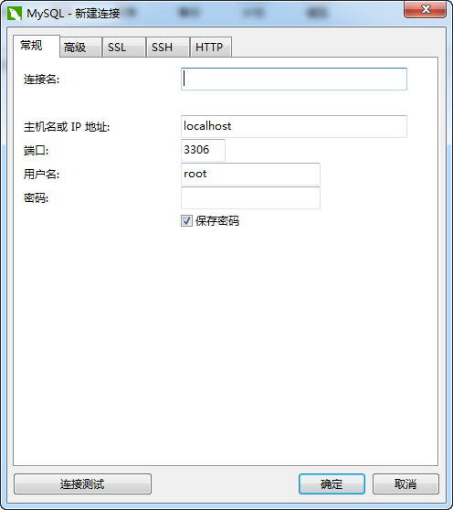
图5-2 Navicat for MySQL Workbench连接数据库对话框
（2）建立数据库：
在第1步建立的连接上右键单击，出现界面5-5，然后选择建立数据库
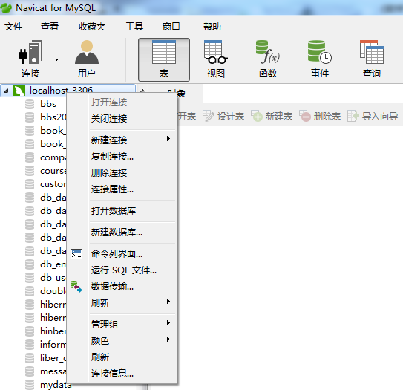
图5-3 建立数据库
（3）建立数据库表book
数据库建立完成后，会在已经建立的数据库连接下显示建立的数据库“dbbook”，在“dbbook”上双击，然后打开该数据库。如图5-3所示。
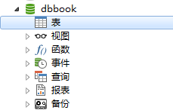
图5-4 打开数据库
在上点击右键，出现图5-5，然后点击“新建表”，界面如图所示，输入相应的字段，最后点击保存。
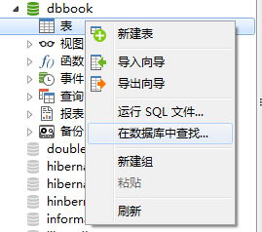
图5-5 建立数据库表
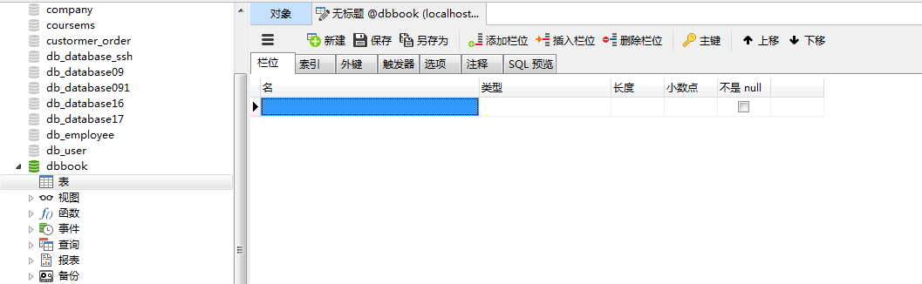
图5-6 建立数据库界面
（4）数据库导入导出
在数据库“dbbook”上右键单击，选择“转存SQL文件”，然后可以选择“结构和数据”或者“仅结构”，前者不仅有表的结构而且还有表中的数据，而后者仅有表的结构。
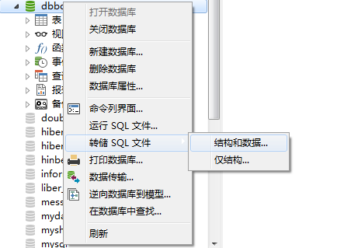
图5-7 转存SQL文件备份数据库

（二）使用JDBC访问数据库
【说明】这部分实验内容是为了熟悉使用Java编写程序访问Mysql数据库的方法，可结合后面内容（三）一起进行。
1、在项目中加入JDBC驱动
新建一个项目（Java或Web项目均可），将mysql-connector-java-5.x.xx-bin.jar复制到项目的顶级目录（对Java项目）或WebContent\WEB-INF\lib（对Web项目）。如有必要，修改项目的Build Path，将该jar文件加入。
【注意】 JDBC驱动的版本号一般与MySQL大版本号一样就可以，不用精确一致。实验室计算机在打包软件目录下有mysql-connector-java-5.1.29-bin.jar。
2、编程连接数据库
具体方法参考教材和其他资料，此处给出驱动程序的完整类名及连接串的例子供参考。
- MySQL驱动程序类名：com.mysql.jdbc.Driver
- MySQL连接串：jdbc:mysql://localhost:3306/数据库名
3、编程访问数据
建议使用预编译方式（PreparedStatement）。具体方法参考教材和其他资料。

（三）在实验四实现的功能中增加数据库访问功能
1、根据系统设计建立所需的数据库、数据表（例如用户名表，至少包含用户名和密码两个字段）。
2、编写JSP页面实现用户的添加和用户的登录验证。登录成功后能够进入到相应的页面，错误的话给出错误提示信息。

（四）在实验六实现的功能中增加数据库访问功能（留在实验七之后完成）
1、根据系统设计建立所需的数据库、数据表。
2、确定项目的DAO模型，开发相应类，在该类中实现增删改查的相应操作。
3、编写公共的数据库连接类DBCon类，在DAO中使用DBCon提供的数据库连接。
4、编写控制器类Servlet，在其中加入对DAO对象的调用，并根据传递参数的不同执行不同的操作，实现数据库的增删改查操作，即能够添加图书、修改图书信息以及删除图书、查询图书。

五、实验参考界面
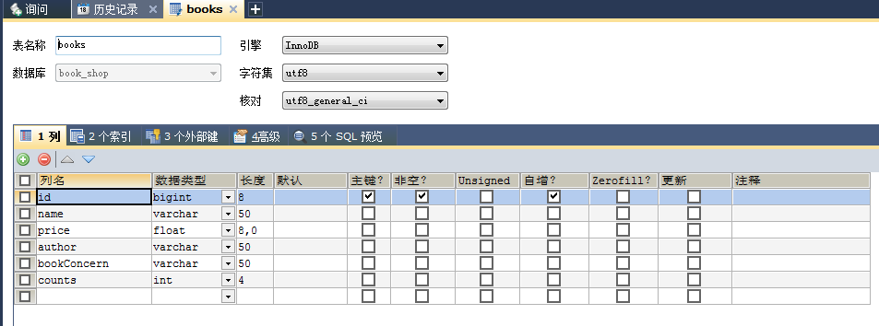
图5-8 books表的结构
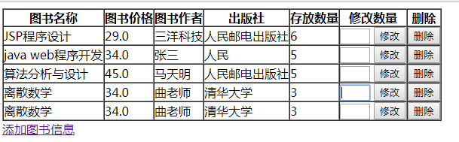
图5-9 程序运行界面
在该程序中可以输入图书数量，然后点击修改按钮来更新图书数量，点击删除按钮则删除对应的图书。

六、实验报告书写要求
应在实验报告中说明如下事项：
（一）所开发系统数据库设计
简要描述系统数据库设计：数据表名称及用途，表中主要字段说明。
（二）在所开发系统中增加数据库访问功能
1、创建数据库及数据表后，导出数据库到SQL文件，摘抄SQL文件中建表相关语句。
2、描述所设计的DAO模型，列出相应类。
3、简要描述所实现功能中对DAO对象的调用过程。
4、如果要求删除之前给用户一个提示信息，让用户确认是否删除该如何实现？

实验六 Servlet应用

一、实验目的
1. 掌握Servlet的编写与部署方法
2. 理解过滤器Filter的编写与使用方法

二、实验学时
4学时

三、实验环境
1. 硬件环境：普通PC机
2. 软件环境：Windows操作系统、Eclipse/MyEclipse、Tomcat

四、实验内容

（一）使用Servlet技术改写用户登录
基于实验二中的用户登录项目，使用Servlet改写登录验证功能。

（二）使用Filter技术解决中文乱码
用户登录项目中，输入用户名时可能会包含中文，服务器端处理时会出现乱码情况，使用Filter技术加以解决。

五、实验报告书写要求
应在实验报告中说明如下事项：
（一）使用Servlet技术改写用户登录
1、摘抄web.xml中有关所用到Servlet的信息。
2、摘抄实现登录验证功能的代码。
（二）问题讨论
1、如何认识Form表单提交的get和post方式？
2、用户登录项目中，如果用get方式提交，对应的URL是什么？尝试通过输入URL跳过登录页面直接通过验证，记录操作结果。
3、如果不希望出现这种情况，在编写Servlet时可以怎样处理？

实验七 JSP+Servlet+JavaBean综合应用

一、实验目的
掌握基于Model 2的JSP+Servlet+JavaBean的开发模式，为后续学习基于框架的开发打下基础。

二、实验学时
4学时

三、实验环境
1. 硬件环境：普通PC机
2. 软件环境：Windows操作系统、Eclipse/MyEclipse、Tomcat

四、实验内容
实现图书信息录入及展示功能
将页面book.jsp中表单的信息提交给BookServlet.java，由Servlet将接收到的信息创建成一个BookBean的对象，并将该对象封装到request中，并在show.jsp中显示提交的信息。
【提示】如果不想此时加入数据库访问功能，可以考虑用全局的application（ServletContext）对象在内存中保存信息，或者使用文件保存信息。
综合使用JSP+Servlet+JavaBean技术，按照MVC模式进行开发的一种建议方案如下：
1、定义用以表示数据的JavaBean；
2、使用一个Servlet处理请求，读取请求参数并检查数据缺失或异常；
3、该Servlet调用业务逻辑（与具体应用相关的代码）或数据访问代码得到最终的结果，放在第一步中定义的JavaBean中；
4、该Servlet调用请求、会话或ServletContext对象的setAttribute方法存储包含处理结果的JavaBean；
5、该Servlet确定哪个JSP页面适于呈现及如果，并使用RequestDispatcher的forward方法将控制转移到那个页面；
6、JSP页面使用jsp:useBean访问之前存储的JavaBean（与第4步存储的位置匹配），然后使用jsp:getProperty输出JavaBean的属性。

五、实验报告书写要求
应在实验报告中说明如下事项：
（一）使用Servlet技术获取Form表单数据
1、摘抄Servlet中获取Form表单数据的代码。
2、摘抄show.jsp中显示图书信息的代码。
（二）问题讨论
如果想把BookServlet.java改名为BookSvlt.java，需要改哪些文件？如果要把其对应的映射名从book改为book.servlet，又需要改哪些文件？

实验八 Struts 2应用

一、实验目的
了解基于Struts 2的Web应用开发基本方法，能够编写简单的Struts 2应用；了解Struts 2标签库和OGNL表达式的使用方法；掌握拦截器的编写和配置方法；了解类型转换器的编写和配置方法；掌握输入校验的编写和配置方法；掌握访问国际化资源的方法；掌握文件上传下载的实现方法。

二、实验学时
4学时

三、实验环境
1. 硬件环境：普通PC机
2. 软件环境：Windows操作系统、Eclipse/MyEclipse、Tomcat、Mysql、Struts 2框架包

四、实验内容
本实验应在实验五确定的应用上进行，使用Struts 2框架完成或改写部分功能。其中“基本Struts2应用编写”是必做部分，从（二）至（六）等五个部分任选一项作为另一实验内容。具体可根据自己实现的功能需求进行选择。

（一）基本Struts 2应用编写
使用Struts 2框架实现用户登录功能。可以参照教材上例子进行编写。
【提示1】 基本步骤应该包括：①项目导入Struts2核心jar包；②在web.xml中设置Struts 2过滤器；③建立Struts.xml文件；④编写Action；⑤在JSP中使用Struts标签库、OGNL表达式。
【提示2】 在MyEclipse开发环境下搭建Struts 2应用框架的方法：新建一个Web Project，右键菜单中选择MyEclipse → Add Struts Capabilities，选择Struts 2，按照提示进行即可。
【提示3】 在Eclipse开发环境下搭建Struts 2应用框架的方法：①准备参照项目：从Struts 2框架目录下的apps子目录下找到struts2-blank.war，使用压缩工具展开；②新建一个Dynamic Web Project，然后从参照项目下复制文件：struts2-blank\WEB-INF\lib下所有jar包复制到项目WebContent\WEB-INF\lib下；struts2-blank\WEB-INF\lib\web.xml复制到项目WebContent\WEB-INF\web.xml；struts2-blank\WEB-INF\classes\struts.xml复制到项目src目录下；③根据需要对web.xml和struts.xml进行修改。

（二）可选：编写并使用拦截器
默认情况下，每个Action都会用到Struts 2的内置拦截器栈来实现一些公共处理。本实验内容要求自己编写一个拦截器类，并在特定Action配置中引用。

（三）可选：使用类型转换器
根据实现的功能，看是否需要编写自己的类型转换器进行处理。

（四）可选：使用输入校验器
可以编程实现输入校验功能，或者使用Struts 2输入校验框架通过写配置文件实现输入校验。
【建议】 对用户登录功能进行输入校验。

（五）可选：国际化处理
编写国际化资源，实现项目某一功能的界面国际化。
【建议】国际化的界面可以简单地切换中、英文。

（六）可选：实现文件上传下载
利用Struts 2框架实现文件的上传、下载功能。
【建议】可以利用文件上传功能实现用户自定义头像。

五、实验报告书写要求
应在实验报告中说明如下事项：
（一）基本Struts 2应用编写
1、摘抄struts.xml相关内容；
2、摘抄Action中execute()中的关键代码；
（二）可选内容
1、说明实现了哪些可选内容，以及对应的项目功能；
2、针对实现的每一个部分：列出编写的文件，摘抄对应的配置文件中相关内容。

实验九 Hibernate应用

一、实验目的
1. 理解Hibernate实现ORM
2. 掌握Hibernate.cfg.xml文件配置
3. 掌握Hibernate主要接口
4. 掌握常用HQL

二、实验学时
4学时

三、实验环境
1. 硬件环境：普通PC机
2. 软件环境：Windows操作系统、Eclipse/MyEclipse、Tomcat、Mysql、Hibernate框架包

四、实验内容

（一）基本：新建Java项目使用Hibernate
1. 创建数据库及表（步骤参照实验五中相应内容，或者直接使用实验五已建立的数据库和表）；
2. 创建Java项目并加入Hibernate框架下required目录下的jar包以及hibernate依赖的其他jar包；
3. 创建/生成Hibernate配置文件：hibernate.cfg.xml；
4. 创建/生成数据库表对应的Java类和映射文件；
5. 创建测试类，在类中main方法中调用Hibernate访问数据库。
【说明1】MyEclipse提供了最简单的Hibernate开发方式，上述步骤中的2、3、4均可使用MyEclipse提供的相应插件实现。简要步骤描述如下：
（1）先建立数据库浏览视图，在其中配置数据库连接相关信息，并为后续操作步骤提供数据库基础。从window菜单项开始，依次点击window→preferences→MyEclipse→Database Explorer→Database Drivers，可以打开DB Browser视图；在其中右击添加，设置数据库连接相应信息，最终可以连接数据库。
（2）在新建项目上右击，选择MyEclipse→Add Hibernate Capabilities，可以生成hibernate.cfg.xml及SessionFactory类（可选），此过程将在项目中自动添加所需jar包的引用。
（3）在DB Browser视图打开TABLE，然后在选中的表上右键单击，选择Hibernate Reverse Engineering，可以生成*.hbm.xml及POJO对象类（可选）。
【说明2】使用Eclipse开发，默认情况下没有提供此类插件，需要手动编辑这些配置文件（一般可以复制已有配置文件进行修改）。如果需要添加Hibernate开发插件，在Hibernate官网上有提供，名字以jbosstools开头，其中包含Hibernate开发插件。具体的安装、使用步骤可以在网上搜索。

（二）扩展：在已有Web项目中使用Hibernate
针对实验五的JDBC实验内容，更改数据库访问方式，使用Hibernate访问数据库。

五、实验报告书写要求
应在实验报告中说明如下事项：
（一）基本：新建Java项目使用Hibernate
1、摘抄hibernate.cfg.xml的关键代码；
2、摘抄Hibernate映射文件的主要内容；
3、说明Java程序中使用Hibernate实现数据库访问的基本流程。
（二）扩展：在已有Web项目中使用Hibernate
1、列出用Hibernate访问的数据表名，说明用到了哪些类型的关联关系；
2、说明Hibernate映射文件的生成方式。

